Інформаційна підтримка

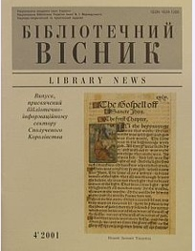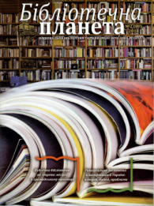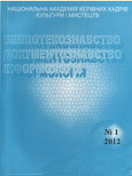

Студії відбудуться 16 грудня 2020 року в онлайн-режимі

11.00 – 11.30 Реєстрація

11.30 – 13.00 Засідання

Регламент:
Доповіді – до 10 хв.
обговорення, дискусії, запитання: 15 хв.
Повідомлення – до 5 хв.
Виступи в обговоренні – до 3 хв.

НАЦІОНАЛЬНА БІБЛІОТЕКА УКРАЇНИ
ІМЕНІ В. І. ВЕРНАДСЬКОГО
Національна бібліотека України
імені ЯРОСЛАВА МУДРОГО
НАЦІОНАЛЬНА АКАДЕМІЯ КЕРІВНИХ
КАДРІВ КУЛЬТУРИ І МИСТЕЦТВ
КИЇВСЬКИЙ УНІВЕРСИТЕТ
ІМЕНІ БОРИСА ГРІНЧЕНКА

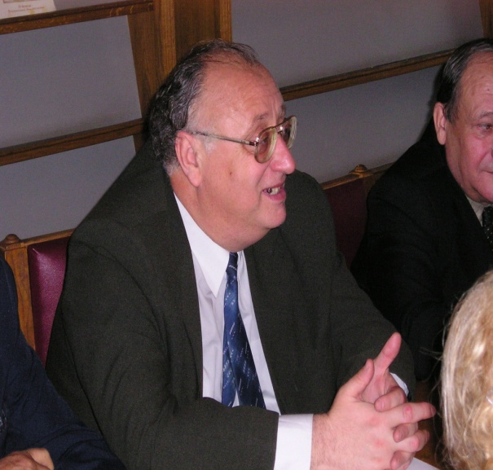

ШОСті бібліотекознавчі студії,
присвячені пам’яті
професора

михайла семеновича
слободяника

Тема року
«Бібліотекознавство України:
історія, методологія, наукові проекти»

16 грудня 2020 року

Київ
Наукові керівники | Василенко Ольга Миколаївна, директор Інституту бібліотекознавства НБУВ, кандидат історичних наук,
 | Кириленко Олександр Григорович, завідувач відділу, Національна бібліотека України імені Ярослава Мудрого, кандидат історичних наук, доцент
Учений секретар  Модератор | Клименко Оксана Зіновіївна, старший науковий співробітник НБУВ, кандидат історичних наук, доцент  Сокур Олена Леонідівна, старший науковий співробітник НБУВ, кандидат наук із соціальних комунікацій

Вступне слово

Дубровіна Любов Андріївна,
генеральний директор Національної бібліотеки України імені В. І. Вернадського, член-кореспондент НАН України, доктор історичних наук, професор, заслужений діяч науки і техніки України

Доповіді та повідомлення

Воскобойнікова-Гузєва Олена Вікторівна,
завідувач кафедри бібліотекознавства та інформології Інституту журналістики Київського університету імені Бориса Грінченка, доктор наук із соціальних комунікацій, старший науковий співробітник

Бібліотекознавча складова освітніх стандартів та освітніх програм зі спеціальності «Інформаційна, бібліотечна та архівна справа»

Василенко Ольга Миколаївна,
директор Інституту бібліотекознавства Національної бібліотеки України імені В. І. Вернадського, кандидат історичних наук

Бібліотекознавчі проекти НБУВ з дослідження розвитку наукової комунікації.

Коваль Тетяна Миколаївна,
заступник генерального директора Національної бібліотеки України імені В. І. Вернадського, кандидат історичних наук,

Лопата Олена Михайлівна,

молодший науковий співробітник Національної бібліотеки України імені В. І. Вернадського

Деякі аспекти міжнародної нормативно-правової бази щодо адаптації бібліотек України до умов світової цифрової культури

Збанацька Оксана Миколаївна,

професор Національної академії керівних кадрів культури і мистецтв, головний бібліотекар Національної бібліотеки України імені Ярослава Мудрого, доктор наук із соціальних комунікацій, доцент
Вплив школи М. С. Слободяника на розвиток бібліотечної освіти та науки

Гранчак Тетяна Юріївна,

провідний науковий співробітник Національної бібліотеки України імені В. І. Вернадського, доктор наук із соціальних комунікацій, професор

Кадровий потенціал бібліотеки інформаційного суспільства

Кропочева Наталія Миколаївна,

науковий співробітник відділу науково-освітніх інформаційних ресурсів Державної науково-педагогічної бібліотеки імені В. О. Сухомлинського
Бібліотека: інформаційний центр: напрями подальших дискусій

Костенко Леонід Йосипович,
завідувач відділу Національної бібліотеки України імені В. І. Вернадського, кандидат технічних наук, старший науковий співробітник,

Копанєва Вікторія Олександрівна,
директор Наукової бібліотеки Національної академії керівних кадрів культури і мистецтв, кандидат історичних наук, старший науковий співробітник

Нереалізовані задуми Михайла Слободяника

Кириленко Олександр Григорович,
завідувач відділу Національної бібліотеки України імені Ярослава Мудрого, кандидат історичних наук, доцент

П’ять років Бібліотекознавчим студіям

Палеха Юрій Іванович,
професор Національного транспортного університету, кандидат історичних наук, доктор філософії
Продовження ідей професора М. С. Слободяника щодо впливу інформаційних технологій на роботу бібліотек

Філіпова Наталія Павлівна,

молодший науковий співробітник Інституту біографічних досліджень Національної бібліотеки України імені В. І. Вернадського, кандидат наук із соціальних комунікацій
Репрезентація наукової спадщини М. С. Слободяника в вітчизняних біобібліографічних виданнях

Каштанова Тетяна Володимирівна,

завідувач відділу бібліотечно-інформаційних технологій та наукової обробки документів Національної наукової сільськогосподарської бібліотеки Національної академії аграрних наук України, кандидат історичних наук
Система документопостачання фондів ННСГБ НААН: тенденції формування та організація

Добровольська Вікторія Василівна,

доцент Національної академії керівних кадрів культури і мистецтв, кандидат наук із соціальних комунікацій, доцент

Наукові журнали в умовах інтеграції в міжнародний інформаційний простір

Бачинська Надія Анатоліївна,

завідувач кафедри документознавства та інформаційно-аналітичної діяльності Київського національного університету культури і мистецтв, кандидат педагогічних наук, доцент

Підготовка майбутніх фахіфців зі спеціальності 029 «Інформаційна, бібліотечна та архівна справа»: до питання формування фонду навчальної літератури

Клименко Оксана Зіновіївна,

старший науковий співробітник Інституту бібліотекознавства Національної бібліотеки України імені В. І. Вернадського, кандидат історичних наук, доцент

Ключові класифікаційні ознаки видів проєктів Національної бібліотеки України імені В. І. Вернадського (на прикладі НДР Інституту бібліотекознавства)

Заявлені учасники обговорення

Загуменна Віра Вікторівна,

професор Національної академії керівних кадрів культури і мистецтв, кандидат педагогічний наук, професор

Антоненко Ірина Петрівна,
головний бібліотекар Національної бібліотеки України імені Ярослава Мудрого, кандидат історичних наук, старший науковий співробітник

Денисова Світлана Олександрівна,
завідувач сектору відділу наукової обробки документів Наукової бібліотеки Національної музичної академії України імені П. І. Чайковського

Політова Олена Аркадіївна,
учений секретар Муніципального закладу вищої освіти «Київська Академія мистецтв», кандидат історичних наук

Шереметьєва Вікторія Вікторівна,
завідувач навчально-методичного відділу Муніципального закладу вищої освіти «Київська Академія мистецтв»

Спрінсян Василь Георгійович,
завідувач кафедри інформаційної діяльності та медіа-комунікацій Одеського національного політехнічного університету, кандидат мистецтвознавства, доцент, голова Асоціації документознавців України

